День 1
Производственную практику прохожу в КГБУЗ «Красноярская краевая клиническая больница». Заведующая лабораторией провела знакомство с лабораторией биохимических исследований, а так же с персоналом и документацией. Старший лаборант провела для нас инструктаж, ознакомила с правилами посещения КДЛ, а также общие требования охраны труда, требования охраны труда перед началом работы, требования охраны труда во время работы, требования охраны труда в аварийных ситуациях, требования безопасности по окончании работы.
Вводный инструктаж:
1. Вводный инструктаж по безопасности труда проводят со всеми вновь принимаемыми на работу независимо от их образования, стажа работы по данной профессии или должности с временными работниками, командированными, студентами прибывшими на практику.
Вводный инструктаж преследует цель дать вновь поступившему работнику знания, позволяющие ему свободно ориентироваться в окружающей обстановке, в учреждении.
2. Вводный инструктаж поводится инженером по охране труда и должен регистрироваться в журнале учета инструктажа. Страницы журнала вводного инструктажа должны быть пронумерованы, прошнурованы и скреплены печатью.
3. Вводный инструктаж должен познакомить нового работника:
1) Общие сведения о предприятии, характерные особенности производства.
2) Основные положения законодательства об охране труда
2.1) Трудовой договор, рабочее время и время отдыха, льготы и компенсации.
2.2) Правила внутреннего трудового распорядка, ответственность за нарушение правил.
2.3) Организация работы по охране труда.
3) Общие правила поведения работающих на территории учреждения
4) Основные опасные и вредные производственные факторы, характерные для данного производства
5) Основные требования производственной санитарии и личной гигиены
6) Средства индивидуальной защиты. Порядок и нормы выдачи СИЗ, сроки носки.
7) Обстоятельства и причины отдельных характерных несчастных случаев, которые могут быть при несоблюдении инструкций.
8) Пожарная безопасность.
9) Первая помощь пострадавшим. Действия работающих при возникновении несчастного случая на участке.
Техника безопасности.

К работе в клинико-диагностической лаборатории допускаются лица не моложе 18 лет, прошедшие медицинский осмотр, инструктаж по охране труда и пожарной безопасности.
Обязанности при работе:
- Соблюдение правил внутреннего трудового распорядка;
- Соблюдение режимов труда и отдыха;
- Немедленное извещение заведующей отделением о ситуации, угрожающей жизни и здоровью;
- Выполнение требований нормативных документов, инструкций по охране труда, правил пожарной безопасности;
- Выполнение требований личной гигиены, содержание в чистоте рабочего места;
Необходимо руководствоваться принципом, что все пациенты потенциально инфицированы.
При работе в лаборатории необходимо использовать специальную одежду, сменную обувь, шапочку, средства индивидуальной защиты ( перчатки, очки защитные, маска). После любой процедуры двукратно тщательно моют руки и дезинфицируют их.
При транспортировке биоматериала соблюдают следующие правила:
- Емкости с биоматериалом плотно закрывать пробками;
- Биоматериал транспортировать в штативах, поставленных в контейнеры, биксы или пеналы (на дно помещают салфетку)
- Не вкладывать бланки и другую документацию в пробирки.
Заполняют всю документацию на чистом столе.
Запрещено:
- Использовать покрытие лаком для ногтей, искусcтвенные ногти, ювелирные украшения;
- Работать с неисправным оборудованием;
- Оставлять включенным в сеть приборы, за исключением некоторых, которые могут находиться в круглосуточном режиме работы;
- Есть в неположенном месте;
- Пипетировать ртом;
- Переливать кровь, сыворотку через край пробирки.
По окончании работы перчатки выбросить, поверхности столов обработать дезсредством, провести влажную уборку кабинета, кварцевание и проветривание.
Утилизация отходов происходит согласно требованиям СанПиН 2.1.7.2790-10 "Санитарно-эпидемиологические требования к обращению с медицинскими отходами: в лаборатории утилизируют отходы класса А (неопасные отходы, не контактировавшие с больными - белый пакет или другого цвета, кроме желтого и красного) и отходы класса Б (опасные отходы с возможным инфицированием - желтый пакет). Контейнеры для утилизации маркируются.

День 2
При загрязнении перчаток биоматериалом убрать загрязнения тампоном с дезраствором. Снять перчатки и выкинуть. Руки вымыть и обработать антисептиком.
В случае порезов или уколов снять перчатки, сбросить в дезраствор, вымыть руки с мылом, обработать руки 70% спиртом., кожу вокруг раны 5% раствором йода.
При попадании биоматериала на кожные покровы обработать 70% спиртом, обмыть проточной водой с мылом и повторно обработать 70% спиртом.
При попадании биоматериала на слизистую носа – слизистую промыть водой, не тереть и закапать 1% раствор проторгола; на слизистую глаз – обильно промыть водой, не тереть, закапать 20% сульфацила натрия; на слизистую рта - промыть рот большим количеством воды и прополоскать 70% раствором этилового спирта.
При попадании биоматериала на одежду – снять ее и погрузить в дезраствор.
Состав аптечки
- 70% спиртовой раствор – 100 мл
- 5% спиртовой раствор йода – 10 мл
- Раствор сульфацила натрия 20% - 2 флакона по 5 мл
- Раствор проторгола 1% - 10 мл
- Стерильный бинт – 1 шт
- Лейкопластырь – 1 шт
- Шприц одноразовый 2 мл – 2 шт
- Стерильные салфетки
- Перчатки – 2 пары

Основные должностные обязанности и функции работников в соответствии с приказом МЗ России № 380 от 25.12.1997 г. «О состоянии и мерах по совершенствованию лабораторного обеспечения диагностики и лечения пациентов в учреждениях здравоохранения Российской Федерации»:

2.1. Выполняет лабораторные исследования по разделу, определяемому заведующим лабораторией в соответствии с квалификационными требованиями и установленными нормами нагрузки.
2.2. Подготавливает для работы реактивы, химическую посуду, аппаратуру, дезинфицирующие растворы.
2.3. Регистрирует поступающий в лабораторию биологический материал для исследования, в том числе с использованием персонального компьютера, проводит обработку и подготовку материала к исследованию.
2.4. Проводит взятие крови из пальца.
2.5. При работе с приборами соблюдает правила эксплуатации, согласно нормативно-технической документации.
2.6. Осваивает новое оборудование и новые методики исследований.
2.7. Проводит контроль качества выполняемых исследований и обеспечивает мероприятия по повышению точности и надежности анализов.
2.8. Проводит стерилизацию лабораторного инструментария в соответствии с действующими инструкциями.
2.9. Ведет необходимую документацию (регистрация, записи в журналах, бланках результатов анализа, заявки на реактивы, учет своей работы, составление отчета и т.д.).
2.10. Выполняет поручения заведующего КДЛ по материально-техническому обеспечению лаборатории.
2.11. Повышает профессиональную квалификацию в установленном порядке, участвует в занятиях для сотрудников со средним медицинским образованием.
2.12. Соблюдает правила техники безопасности и производственной санитарии, согласно требованиям санэпидрежима.
3. Медицинский технолог имеет право:
3.1. Вносить предложения вышестоящим должностным лицам по вопросам улучшения организации и условий труда.
3.2. Периодически в установленном порядке проходить аттестацию на присвоение квалификационной категории.
4. Медицинский технолог несет ответственность за своевременное и качественное выполнение своих обязанностей, предусмотренных настоящим положением и правилами внутреннего трудового распорядка.
День 3
Утилизация отработанного материала проводится по требованиям СанПиН 2.1.7.2790-10 "Санитарно-эпидемиологические требования к обращению с медицинскими отходами». Согласно классификации, медицинские отходы делятся на 5 классов:
- Класс А (неопасные) - отходы, не имеющие контакта с биологическими жидкостями пациентов, инфекционными больными, нетоксичные отходы. Пищевые отходы всех подразделений ЛПУ кроме инфекционных (в т.ч. кожно-венерологических), фтизиатрических. Мебель, инвентарь, неисправное диагностическое оборудование, не содержащие токсичных элементов. Неинфицированная бумага, смет, строительный мусор и т.д. Белый пакет или любого другого цвета, кроме желтого и красного.
- Класс Б (опасные) - потенциально инфицированные медицинские отходы. Материалы и инструменты, загрязненные выделениями, в т.ч. кровью. Выделения пациентов. Патолого-анатомические отходы. Органические операционные отходы (органы, ткани и т.п.). Все отходы из инфекционных отделений (в т.ч. пищевые). Отходы из микробиологических лабораторий, работающих с микроорганизмами 3-4 групп патогенности. Биологические отходы вивариев. Пакет желтого цвета.
- Класс В (чрезвычайно опасные) - материалы, контактирующие с больными особо опасными инфекциями. Медицинские отходы из лабораторий, работающих с микроорганизмами 1-2 групп патогенности. Отходы фтизиатрических, микологических больниц. Отходы от пациентов с анаэробной инфекцией. Красный пакет.
- Класс Г - медицинские отходы, по составу близкие к промышленным (токсикологически опасные): просроченные лекарственные средства, отходы от лекарственных и диагностических препаратов, дезсредства, не подлежащие использованию, с истекшим сроком годности. Цитостатики и другие химпрепараты. Ртутьсодержащие предметы, приборы и оборудование. Пакет черного цвета.
- Класс Д (радиоактивные отходы) - все виды отходов, содержащие радиоактивные компоненты. Маркируется знаком радиоактивности.
В биохимической лаборатории утилизируют отходы класса А (неопасные отходы, не контактировавшие с больными - белый пакет или другого цвета, кроме желтого и красного) и отходы класса Б (опасные отходы с возможным инфицированием - желтый пакет). Отходы следует наполнять в пакеты не более ¾ по объему. Контейнеры маркируют надписью класса отходов, пакеты - надписью класса отходов, наименованием медицинского учреждения, отделением, ответственным лицом и датой сбора.

День 4-5
Прием, регистрация биоматериала
Работала в диспетчерской на принятии биоматериала. В лаборатории исследуемыми материалами являются кровь и моча. Пробирки с образцами венозной крови доставляют в лабораторию в день взятия, в штативах в специальных сумках-саквояжах для доставки биологического материала, в которых пробирки должны находиться в вертикальном положении, а при транспортировке на удаленное расстояние - в специальных контейнерах.
Сотрудник лаборатории, принимающий материал, должен проверить:
- правильность оформления направления: в бланке–направлении указываются данные обследуемого (ФИО, возраст, № истории болезни или амбулаторной карты, отделение, назначение);
- маркировку пробирок с образцами крови (на них должны быть нанесены код и фамилия больного, идентичные коду и фамилии в бланке направления материала для исследования). Лаборант должен зарегистрировать доставленный материал.
После регистрации пробирок через qMS, ставила их в анализатор AU680.
За день принимала по 150 пробирок с разных отделений. После проведения всех необходимых исследований все пробирки отставляют на утилизацию.
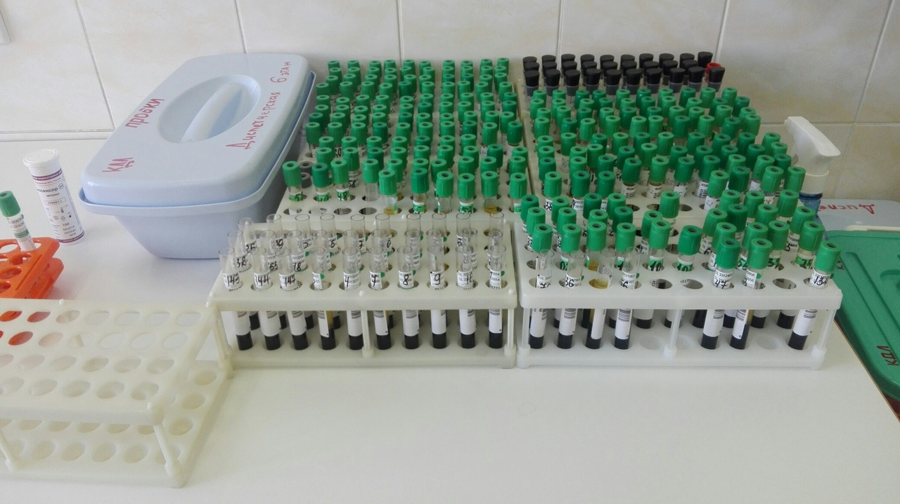
5 этапов обработки рук:
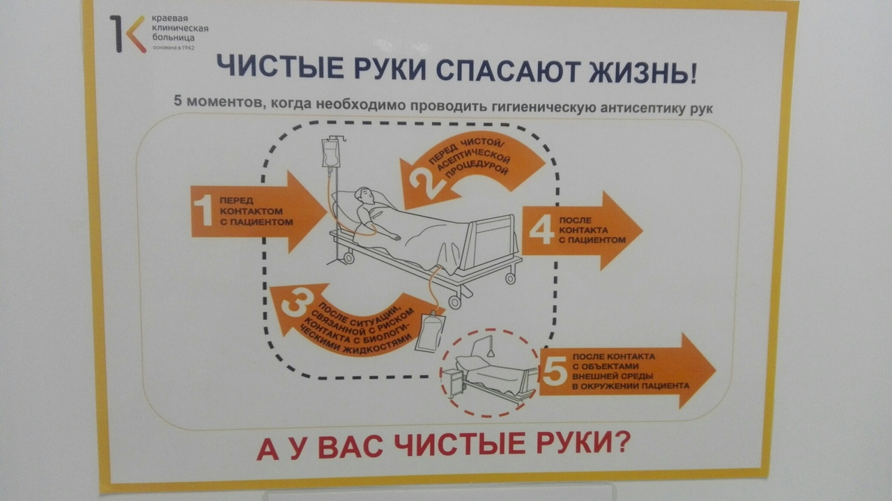Техника гигиенической обработки рук с использованием антибактериального мыла.
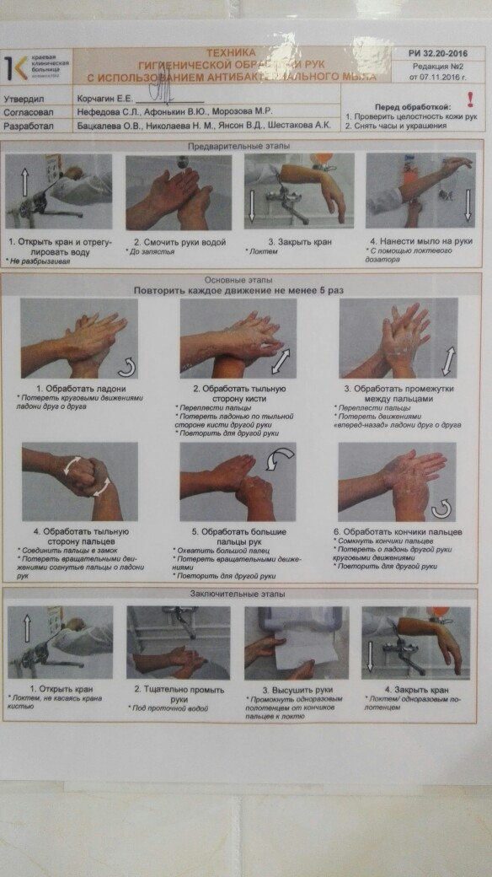
День 6
Подготовка материала к биохимическим исследованиям, получение плазмы и сыворотки из венозной крови.
Центрифугирование – это воздействие на вещества путем сверхскоростного вращения в специализированном аппарате. Главной частью любой центрифуги выступает ротор, который содержит гнезда для установки пробирок с материалом, что подлежит сепарации на отдельные фракции. Перед центрифугированием центрифужные пробирки уравновешивают и располагают в центрифуге симметрично. Во время вращения ротора на повышенных скоростях в действие вступает центробежная сила. Вещества, помещенные в пробирки, разделяются на различные субстанции согласно уровню плотности.
Необходимо, чтобы центрифужная камера была закрыта крышкой. Во время работы центрифуги запрещается открывать крышку камеры. После отключения центрифуги необходимо дать возможность ротору остановиться, запрещается тормозить ротор рукой.
Центрифугирование крови.
Плазма получается из крови путем отделения клеток крови. Она представляет собой бесклеточную надосадочную жидкость, которая получается при центрифугировании крови, свертываемость которой ингибирована добавлением антикоагулянтов сразу же после взятия. В плазме содержатся факторы свертывания крови.

День 7
Пациенты в КГБУЗ «Красноярская краевая клиническая больница» обязаны носить специальные браслеты.
Цель применения идентификационных браслетов:
- Правильно идентифицировать пациента, которому должна быть оказана медицинская помощь или медицинская услуга в КГБУЗ ККБ
- Обеспечить безопасность и гарантию получения пациентом именно той услуги или медицинской помощи, которые ему нужны и назначены
Содержание и виды браслетов.
- Белого цвета – браслет пациента, не имеющего отягощенных аллергологический анамнез.
- Белого цвета с красными полосками – браслет пациента, имеющего отягощенный аллергологический анамнез.
Браслет содержит информацию:
- Дату рождения пациента
- Возраст пациента
- Штрих-код
- Номер истории болезни
- Дату госпитализации
- Время госпитализации
- Красные полоски и черную полоску с текстом «АЛЛЕРГИЯ» (при наличии отягощенного аллергологического анамнеза у пациента)
- Наименование отделения
- Номер телефона отделения

День 8
Под определением «общий белок» понимается большое количество белков, присутствующих в плазме. Концентрация общего белка в сыворотке зависит от синтеза и распада двух основных белковых фракций – альбумина и глобулина.
Белки плазмы крови выполняют множество функций в организме; в связи с этим определение их уровня в крови является важнейшим диагностическим критерием различных заболеваний.
Альбумин синтезируется в печени, основной его функцией является поддержание объёма крови, создавая онкотическое давление.
Определение общего белка и альбумина выполняется на биохимическом анализаторе AU680.
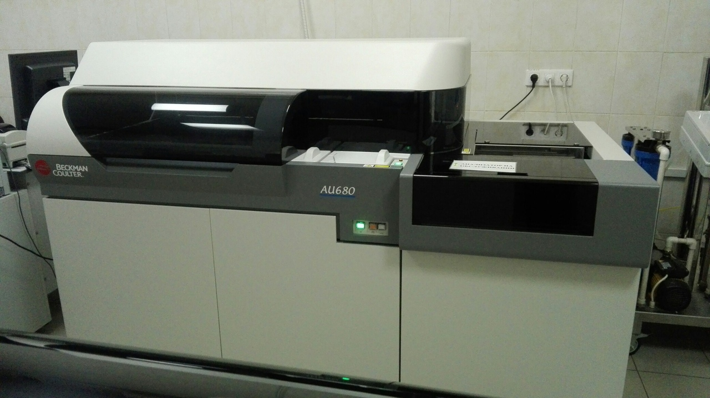
Подготовка
Необходимо воздержаться от физических нагрузок, приёма алкоголя и лекарств, изменений в питании в течение 24 часов до взятия крови. Рекомендуется сдавать кровь на исследование утром, натощак (8-часовое голодание).
В это время необходимо воздержаться от курения.
Желательно утренний приём лекарственных средств провести после взятия крови (если это возможно).
Не следует перед сдачей крови осуществлять следующие процедуры: инъекции, пункции, общий массаж тела, эндоскопию, биопсию, ЭКГ, рентгеновское обследование, особенно с введением контрастного вещества, диализ.
Если всё же была незначительная физическая нагрузка, нужно отдохнуть не менее 15 минут перед сдачей крови.
Очень важно, чтобы точно соблюдались указанные рекомендации, так как только в этом случае будут получены достоверные результаты исследования крови.
Показания
Повышение уровня общего белка (гиперпротеинемия) наблюдается при острых и хронических инфекциях, потере жидкости при рвоте и диарее, потоотделении, болезни Аддисона, диабетическом кетоацидозе, злокачественных новообразованиях при парапротеинемиях – миеломной болезни.
Снижение уровня общего белка (гипопротеинемия) развивается при:
- увеличенной потере белка: нефротическом синдроме при гломерулонефрите, сахарном диабете, системной красной волчанке (СКВ), амилоидозе, тромбозе почечных вен.
- пониженном синтезе белка: энтеропатии в результате заболеваний желудка или кишечника, колита, полипов; ожоги, дерматоз, болезни печени.
- повышенном разрушении белка: тиреотоксикоз, длительные лихорадки, травмы, опухоли, физические нагрузки.
Снижение альбумина при:
Пониженном синтезе – мальабсорбция, болезни печени (цирроз, хронический гепатит, токсическое повреждение клеток печени, онкозаболевания).
Повышенной потере альбумина – почечная недостаточность, болезни желудочно-кишечного тракта, ожоги, инфекционные заболевания, обильные кровотечения.
Повышенный распад альбумина – септические состояния, краш-синдром, онкозаболевания, гипергидратация (при массивных введениях жидкостей).
Повышение одного или нескольких специфических белков наблюдается при острых и хронических инфекциях, миеломной болезни, болезни Вальденстрема, болезни тяжелых цепей, лимфогранулематозе, саркоидозе, активном хроническом гепатите, циррозе печени, ревматоидном артрите.

День 9
Ходила на сахара в реанимационное отделение. Для определения сахара, брала капиллярную кровь. При помощи аппарата «Энзискан ультра» можно провести необходимое измерение. 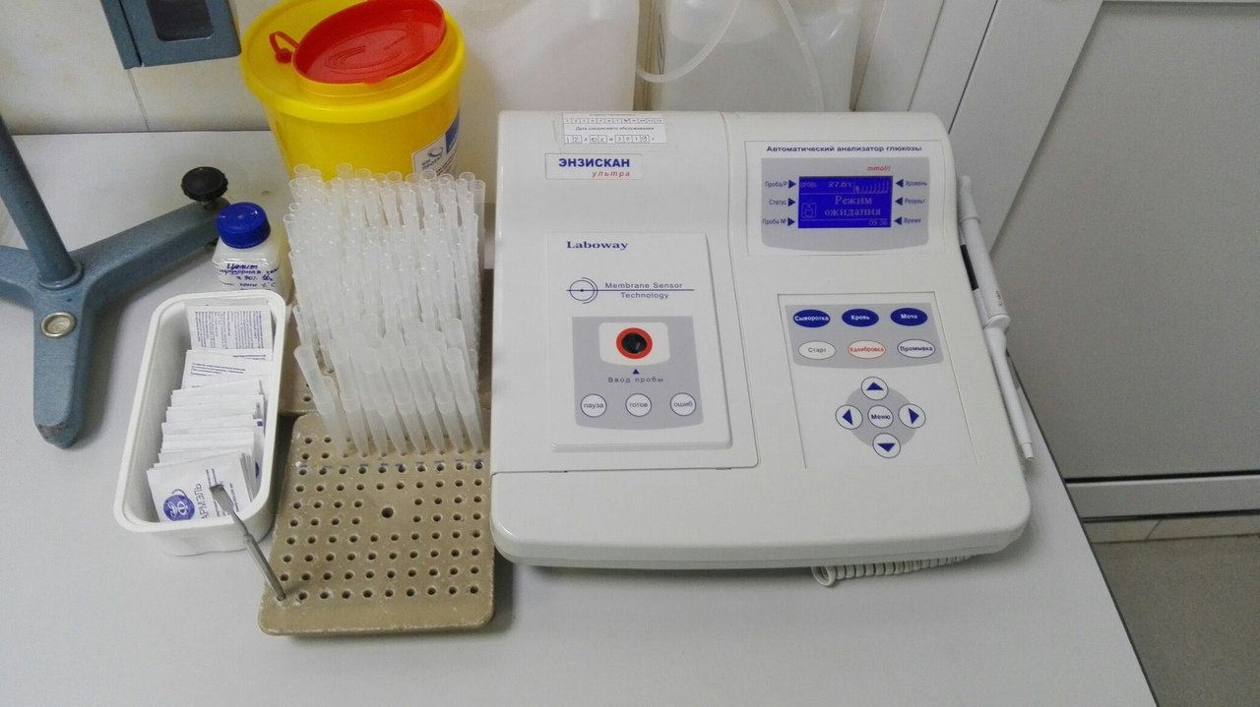
Глюкоза является основным энергетическим субстратом для нервной системы. Её уровень в крови отражает состояние углеводного обмена. Определение концентрации глюкозы в крови в клинической практике имеет важнейшее значение для диагностики и мониторирования лечения сахарного диабета.
Сахарный диабет по частоте встречаемости среди населения занимает третье место в мире после сердечно-сосудистых и онкологических заболеваний.
Глюкозо-толерантный тест (ГТТ) – проводится в том случае, если неясен диагноз. При проведении ГТТ определяется уровень глюкозы натощак и через 90 минут после приема 75 г глюкозы (готовится раствор).
Гликемический профиль необходим для контроля терапии пациентов с сахарным диабетом – результат 4-кратного забора крови на глюкозу в течение суток.
Оценка инсулинрезистентности с помощью индексов CARO и HOMA-IR. Метод оценки резистентности к инсулину, связанный с определением базального (натощак) соотношения уровня глюкозы к инсулину.
Методика
Определение глюкозы, лактата, гликированного гемоглобина осуществляется на биохимическом анализаторе AU680.
Подготовка к проведению глюкозотолерантного теста:
- Три дня до проведения теста рекомендуется придерживаться диеты, содержащей не менее 125 г углеводов.
- За три дня до теста важно отказаться от использования оральных контрацептивов, салицилатов, аскорбиновой кислоты, тиазидов, кортикостероидов, фенотиазиана.
- За сутки нужно отказаться от приема алкогольных напитков.
Глюкозо-толерантный тест проводится взрослым и детям старше 14 лет.
Показания
Повышение уровня глюкозы характерно для сахарного диабета, панкреатита, муковисцидоза, нарушении мозгового кровообращения, использовании кофеина, эстрогенов, тиазидов, глюкокортикоидов.
Снижение уровня глюкозы наблюдается при хронических заболеваниях поджелудочной железы, печени, гипотиреозе, адреногенитальном синдроме, злокачественных новообразованиях, ферментопатиях, при длительном голодании, алкогольной интоксикации.
Оценка инсулинрезистентности используется в целях оценки и наблюдения динамики инсулинрезистентности в комплексе тестов при обследовании пациентов с ожирением, диабетом, метаболическим синдромом, синдромом поликистозных яичников, с хроническим гепатитом С. Для оценки риска развития диабета и сердечно-сосудистых заболеваний.
Гликемический профиль используется для оценки эффективности лечения и компенсации сахарного диабета.
Глюкозо-толерантный тест (ГТТ) проводится для определения скрытых нарушений углеводного обмена, если содержание глюкозы натощак от 5,7до 6,9 ммоль/л, а также лицам с факторами риска в отношении развития сахарного диабета (сахарный диабет у близких родственников, рождение крупного плода, ожирение, гипертоническая болезнь, нарушение толерантности к глюкозе в анамнезе).

День 10 – День 11
Липиды – в сыворотке крови они представлены в основном жирными кислотами, триглицеридами, холестерином и фосфолипидами.
Триглицериды являются основной формой запаса липидов в жировой ткани и транспорта липидов в крови. Исследование уровня триглицеридов необходимо для определения типа гиперлипопротеидемии и оценки риска развития сердечно-сосудистых заболеваний.
Холестерин выполняет важнейшие функции: входит в состав клеточных мембран, является предшественником желчных кислот, стероидных гормонов и витамина D, выполняет роль антиоксиданта. Около 10% населения России имеют повышенный уровень холестерина в крови. Это состояние протекает бессимптомно и может привести к серьезным заболеваниям (атеросклеротическому поражению сосудов, ишемической болезни сердца).
Липиды не растворимы в воде, поэтому транспортируются сывороткой крови в комплексе с белками. Комплексы липиды+белок называются липопротеинами. А белки, которые участвуют в транспорте липидов, называются апопротеинами.
В сыворотке крови присутствуют несколько классов липопротеинов: хиломикроны, липопротеины очень низкой плотности (ЛПОНП), липопротеины низкой плотности (ЛПНП) и липопротеины высокой плотности (ЛПВП).
У каждой фракции липопротеина имеется своя функция. Липопротеины очень низкой плотности (ЛПОНП) синтезируются в печени, переносят в основном триглицериды. Играют важную роль в атерогенезе. Липопротеины низкой плотности (ЛПНП) богаты холестерином, доставляют холестерин к периферическим тканям. Уровни ЛПОНП и ЛПНП способствуют отложению холестерина в стенке сосудов и считаются атерогенными факторами. Липопротеины высокой плотности (ЛПВП) участвуют в обратном транспорте холестерина из тканей, забирая его от перегруженных клеток тканей и перенося его в печень, которая «утилизирует» и выводит из организма. Высокий уровень ЛПВП рассматривается как антиатерогенный фактор (защищает организм от атеросклероза).
Роль холестерина и риск развития атеросклероза зависит от того, в состав каких фракций липопротеинов он входит. Для оценки соотношения атерогенных и антиатерогенных липопротеинов используется индекс атерогенности.
Аполипопротеины – это белки, которые расположены на поверхности липопротеинов.
Аполипопротеин А (АпоА-белок) является основным белковым компонентом липопротеинов (ЛПВП), осуществляющий транспорт холестерина из клеток переферических тканей в печень.
Аполипопротеин В (АпоВ-белок) входит в состав липопротеинов, транспортирующих липиды к периферическим тканям.
Измерение концентрации аполипопротеина А и аполипопротеина В в сыворотке крови дает наиболее точное и однозначное определение соотношения атерогенных и антиатерогенных свойств липопротеинов, которое оценивается как риск развития атеросклеротического поражения сосудов и ишемической болезни сердца в течение пяти последующих лет.
В исследование липидного профиля входят следующие показатели: холестерин, триглицериды, ЛПОНП, ЛПНП, ЛПВП, коэффициент атерогенности, коэффициент соотношения холестерин/триглицериды, глюкоза. Данный профиль дает полную информацию о липидном обмене, позволяет определить риски развития атеросклеротического поражения сосудов, ишемической болезни сердца, выявить наличие дислипопротеинемии и типировать её, а также, при необходимости, правильно подобрать липид-снижающую терапию.
Методика
Определение осуществляется на биохимическом анализаторе AU680.
Подготовка
К исследованию липидного профиля (холестерин, триглицериды, ХС-ЛПВП, ХС-ЛПНП.
Необходимо воздержаться от физических нагрузок, приёма алкоголя, курения и лекарственных препаратов, изменений в питании в течение, по крайней мере, двух недель до взятия крови.
Взятие крови производится только натощак, через 12-14 часов после последнего приёма пищи.
Липидное тестирование не проводится при инфекционных болезнях, так как имеет место снижение уровня общего холестерина и ХС-ЛПВП независимо от вида возбудителя инфекции, клинического состояния пациента. Липидный профиль следует проверять только после полного выздоровления пациента.
Показания
Повышение концентрации холестерина имеет диагностическое значение при первичных семейных гиперлипидемиях (наследственные формы заболевания); беременности, гипотиреозе, нефротическом синдроме, обструктивных заболеваниях печени, болезнях поджелудочной железы (хронический панкреатит, злокачественные новообразования), сахарном диабете.
Снижение концентрации холестерина имеет диагностическое значение при болезнях печени (цирроз, гепатиты), голодании, сепсисе, гипертиреозе, мегалобластной анемии.
Повышение концентрации триглицеридов имеет диагностическое значение при первичных гиперлипидемиях (наследственные формы заболевания); ожирении, чрезмерном потреблении углеводов, алкоголизме, сахарном диабете, гипотиреозе, нефротическом синдроме, хронической почечной недостаточности, подагре, остром и хроническом панкреатите.
Снижение концентрации триглицеридов имеет диагностическое значение при гиполипопротеинемиях, гипертиреозе, синдроме мальабсорбции.
Липопротеины очень низкой плотности (ЛПОНП) используются для диагностики дислипидемии (IIb, III, IV и V типы). Высокие концентрации ЛПОНП в сыворотке крови косвенно отражают атерогенные свойства сыворотки.
Повышение концентрации липопротеинов низкой плотности (ЛПНП) имеет диагностическое значение при первичных гиперхолестеринемиях, дислипопротеинемиях (IIa и IIb типах); при ожирении, обтурационной желтухе, нефротическом синдроме, сахарном диабете, гипотиреозе. Определение уровня ЛПНП необходимо для назначения длительного лечения, целью которого является снижение концентрации липидов.
Повышение концентрации липопротеинов высокой плотности (ЛПВП) имеет диагностическое значение при циррозе печени, алкоголизме.
Снижение концентрации липопротеинов высокой плотности (ЛПВП) имеет диагностическое значение при гипертриглицеридемиях, атеросклерозе, нефротическом синдроме, сахарном диабете, острых инфекциях, ожирении, курении.

День 12 – День 14
Общая лактатдегидрогеназа (общ ЛДГ). Этот фермент присутствует во всех органах и тканях организма. Наибольшая активность ЛДГ обнаружена в печени, сердце, почках, скелетных мышцах. Поэтому повреждения любого из этих органов сопровождаются повышением ЛДГ. Общая активность ЛДГ не является специфическим тестом для определения патологии.

Лактатдегидрогеназа 1 (ЛДГ 1) обеспечивает клетки энергией, поэтому в максимальных количествах содержится в сердце, а также в почках, головном мозге и эритроцитах.

Аспартатаминотрансфераза (АСТ) широко распространён в тканях человека (сердце, печень, скелетные мышцы, почки, поджелудочная железа, лёгкие). Сердечная мышца, печень и скелетные мышцы - наиболее богатые источники АСТ. Увеличение активности АСТ указывает на повреждение клеток в данных органах.

Аланинаминотрансфераза (АЛТ) в наибольших концентрациях присутствует в клетках печени, в меньшей степени - в скелетных мышцах, почках, сердце; также обнаружен в поджелудочной железе, селезенке, лёгких.

Одновременное определение активности аспартатаминотрансферазы (АСТ) и аланинаминотрансферазы (АЛТ) более информативно при оценке локализации и глубине поражения, активности патологического процесса; позволяет прогнозировать исход болезни.

Общая креатинфосфокиназа (общКФК) локализована в скелетных мышцах, сердечной мышце, матке и мозге. Этот фермент обеспечивает потребность в большом количестве энергии данных органов в относительно небольшой промежуток времени. Повышение концентрации КФК наблюдается из-за выхода фермента из клеток.
МВ-фракция креатинфосфокиназы (КФК-МВ) преимущественно присутствует в сердечной мышце (около 40% от общей активности КФК) и в небольшом количестве в скелетных мышцах (менее 5% общей активности КФК). Поэтому МВ-фракция КФК не считается кардиоспецифической.

Гамма-глутамилтрансфераза (гамма-ГТ) встречается во многих органах; наибольшая активность обнаруживается в печени, почках, поджелудочной железе, селезёнке и тонком кишечнике, в тканях простаты. Этот фермент большое значение имеет при заболеваниях печени, так как наиболее чувствителен к повреждениям клеток печени.

Альфа-амилаза – фермент, катализирующий распад полисахаридов (крахмала и гликогена) до моно- и дисахаридов (глюкоза). Им наиболее богаты поджелудочная железа и слюнные железы.

Щелочная фосфатаза принимает участие в транспорте фосфора. Содержится во всех органах и тканях. Наибольшее количество сосредоточено в костной ткани, слизистой оболочки кишечника, почках, печени и плаценте.

Тропонин Т – компленс тропонина входит в состав сократительной системы мышечной клетки. Тропонин Т в высокой концентрации содержится в клетках сердечной мышцы, поэтому он является специфичным тестом для диагностики поражений сердца. Используется для оценки величины некроза миокарда при инфаркте миокарда.

Методика

Определение ферментов осуществляется на биохимическом анализаторе AU680.
Определение тропонина Т – Архитект 8000.

Подготовка

Специальной подготовки к исследованию тропонина Т не требуется.
Показания

Повышение концентрации панкреатической (кишечной) эластазы имеет диагностическое значение при остром панкреатите.
Снижение концентрации панкреатической (кишечной) эластазы у пациентов с хроническим панкреатитом, раком поджелудочной железы, у детей с муковисцидозом.

Увеличение активности общей лактатдегидрогеназы (общЛДГ) характерно при заболеваниях печени (гепатиты, цирроз, механическая желтуха), инфаркте миокарда, хронической сердечной недостаточности, онкологических заболеваниях, заболеваниях почек, заболеваниях скелетных мышц (мышечные дистрофии, травматические повреждения мышц), гемолитических анемиях, мегалобластной анемии.

Увеличение активности лактатдегидрогеназы1 (ЛДГ1) наблюдается при инфаркте миокарда, мышечной дистрофии (миопатии).

Снижение активности лактатдегидрогеназы1 (ЛДГ1) наблюдается при заболеваниях печени.

Повышение активности аспартатаминотрансферазы (АСТ) наблюдается при инфаркте миокарда, недостаточности кровообращения при шоке и гипоксии; также наблюдается при заболеваниях печени (цирроз, гепатит, механическая желтуха), метастазах в печень, панкреатитах, тромбоэмболии легочной артерии, поражении скелетных мышц (склеродермии, дерматомиозите, травматических повреждениях мышц).

Повышение активности аланинаминотрансферазы (АЛТ) наблюдается при вирусных гепатитах, токсическом повреждении печени, холестазе, циррозе печени, шоке, инфекционном мононуклеозе, инфаркте миокарда.

Повышение активности креатинфосфокиназы (общ КФК) имеет значение при многих заболеваниях: травмах, инфарктах миокарда, уменьшении кровоснабжения мышц, миопатии, дерматомиозите, отравлениях, гипертиреозе, инфекционных заболеваниях (брюшной тиф), а также у пациентов, находящихся на химиотерапии.

МВ-фракция креатинфосфокиназы (КФК-МВ) значительно увеличивается при инфаркте миокарда; также может возрастать при миокардитах, миокардиодистрофиях, затяжной аритмии, шоке, тяжелых отравлениях; также у пациентов, находящихся на химиотерапии.

Повышение активности гамма-глутамилтрансферазы (гамма-ГТ) наблюдается при заболеваниях печени (гепатитах, алкогольном поражении печени, циррозе, метастазах в печени), заболеваниях поджелудочной железы (острые и хронические панкреатиты, рак поджелудочной железы), застойной сердечной недостаточности, инфекционном мононуклеозе.

Повышение активности альфа-амилазы наблюдается при заболеваниях поджелудочной железы (остром и обострении хронического панкреатита, травме поджелудочной железы, раке поджелудочной железы); почечной недостаточности, эпидемическом паротите, раке слюнной железы, остром аппендиците, перитоните, перфоративной язве желудка и двенадцатиперстной кишки, после операций на органах брюшной полости.

Повышение активности панкреатической амилазы наблюдается при остром и хроническом панкреатите. Определение активности панкреатической амилазы используют для выявления послеоперационного панкреатита (после операций на органах брюшной полости).

Повышение активности щелочной фосфатазы наблюдается при гиперфункции паращитовидной железы, остеомаляции, опухолях кости, при болезни Педжета, гайморитах, холестазе, гепатите и циррозе печени, новообразованиях печени, инфекционном мононуклеозе, лимфогранулематозе, миеломной болезни, при язвенном колите, кишечных бактериальных инфекциях.

Увеличение концентрация тропонина- Т в сыворотке крови при инфаркте миокарда уже через 4-10 часов достигает максимума на 3-5 сутки, нормализуется на 10-14 сутки. Ложноположительные результаты при определении тропонина Т в сыворотке крови могут быть у пациентов с острой и хронической почечной недостаточностью, при остром нарушении мозгового кровообращения, при миопатиях.

День 15

Белки острой фазы и маркеры воспаления необходимы для мониторинга течения заболеваний и контроля лечения.
К ним относятся:
- C-реактивный белок
- прокальцитонин

С-реактивный белок повышается сразу после возникновения заболевания (в первые 6-12 часов, максимум – на 2-е сутки); при наличии воспалительного процесса увеличивается в десятки и сотни раз, что делает тест очень чувствительным. Показатель этого белка позволяет определить вирусную и бактериальную инфекцию по степени концентрации. При эффективном лечении уровень белка быстро снижается уже на 2-е сутки, что позволяет контролировать течение болезни.
Прокальцитонин повышается в течение 6-12 часов при воспалительном процессе, вызванном бактериальными, грибковыми инфекциями и простейшими. Очень эффективен при дифференциальной диагностике бактериального и небактериального воспалительных процессов.
Методика

С-реактивный белок - количественное определение с помощью иммунотурбидиметрического метода на биохимическом анализаторе AU680.
Прокальцитонин определяется с помощью иммунохроматографического теста.

Показания

Повышение уровня С-реактивного белка наблюдается при:
- вирусных инфекциях;
- метастазировании опухолей;
- системных ревматических заболеваниях;
- бактериальных инфекциях;
- повреждении тканей (хирургические вмешательства, острый инфаркт миокарда);
- тяжелых генерализованных инфекциях, ожогах.

Измерение уровня СРБ широко применяется для мониторинга эффективности терапии бактериальных, вирусных инфекций, при обострении хронических воспалительных заболеваний.

Прокальцитонин - параметр для мониторинга пациентов с сепсисом, синдромом полиорганной недостаточности, септическим шоком (при тяжелой бактериальной, паразитарной или грибковой инфекциях), инфицированным панкреонекрозом.

День 16 – День 19
Коагулограмма – комплексный анализ показателей свертываемости крови. Исследования венозной крови методом коагулометрии помогают оценивать состояние и эффективность функционирования различных звеньев таких систем крови, как свертывающая, противосвертывающая и фибринолитическая.
Показатели коагулограммы, или гемостазиограммы изучаются для оценки возможного риска гипер- и гипокоагуляции, соответственно, повышенной и пониженной способности крови к свертыванию, вероятности возникновения тромбов или кровотечения.
Забор венозной крови производится из локтевой вены без наложения жгута. Для соблюдения правил коагулологии наполняются две пробирки, исследованию подлежит биоматериал из второй по очередности наполнения емкости, содержащей коагулянт.
Данное исследование проводится строго натощак, с перерывом после последнего приема пищи не менее 12 часов. При последнем приеме пищи рекомендуется исключить из рациона острые, жирные, консервированные блюда с обилием специй. Из напитков допустима только чистая, не минеральная вода, соки, компоты, напитки и алкоголь исключаются.
Непосредственно перед анализом в течение 30 минут рекомендуется избегать физических, эмоционально-психических нагрузок (быстрой ходьбы, волнения), а также курения.
При текущем или недавно завершенном курсе лечения препаратами-антикоагулянтами необходимо сообщить название, дозировку и длительность приема специалисту.
Если в процессе забора крови возникает ощущение тошноты, головокружения, ухудшение самочувствия, необходимо немедленно сообщить медицинскому персоналу.
Вне зависимости от наличия каких-либо симптомов и признаков патологий коагуляции крови назначают анализ на гемостаз при подготовке к оперативному вмешательству и в течение гестационного периода. Таким образом оценивают вероятность жизнеугрожающих рисков кровотечения и тромбообразования в процессе операции или родоразрешения (естественным способом или при кесаревом сечении).
Иными показаниями к данному анализу считаются:

- гестозы беременности, а также повторные выкидыши;
- травмы, сопровождающиеся внутренним и/или внешним кровотечением;
- инфаркт, инсульт в анамнезе, предынфарктные состояния, ишемия, аритмия;
- патологии кровеносной системы;
- нарушения функций печени;
- контроль состояния при терапии антикоагулянтами;
- геморрагические патологии, хронические анемии, частые носовые кровотечения, обильные менструации, включения крови в выделениях (моче, кале), внезапная потеря зрения и т. п.;
- длительная терапия препаратами-анаболиками, глюкокортикостероидами, прием оральных контрацептивов;
- плановый медицинский осмотр.

Компоненты системы гемостаза

Система гемостаза включает биологические вещества и биохимические механизмы, обеспечивающие поддержание крови в жидком состоянии, а также предупреждающие и прекращающие кровотечения. Основная функция системы гемостаза состоит в сохранении баланса между коагулирующими и антисвертывающими факторами. Нарушение баланса реализуется гиперкоагуляцией (повышенной свертываемостью крови, приводящей к образованию тромбов) и гипокоагуляцией (пониженной свертываемостью, угрожающей длительными кровотечениями).
Свертываемость крови обеспечивается двумя механизмами: внешним и внутренним. При тканевых травмах и нарушениях стенок сосудов высвобождается тканевый тромбопластин (фактор III), запускающий внешний процесс свертывания крови. Внутренний механизм требует контакта коллагена эндотелия сосудистых стенок и компонентов крови.
Показатели и нормы гемостаза

При исследовании показателей разные лаборатории могут использовать различные методики. Так, норма скорости процесса коагуляции варьирует от 5-10 до 8-12 минут в зависимости от выбранной методики. Оценка соответствия результатов норме должна проводиться в соответствии с нормативами конкретной лаборатории.
Название показателя | Принятое обозначение | Нормы, единицы измерения
Протромбиновое время | ПТ | 11-15 с.
МНО | INR | 0.82-1.18
Протромбиновый индекс | ПТИ | 72-123 %
Активированное Частичное Тромбопластиновое время | АЧТВ | 23-36 с.
Тромбиновое время | ТВ | 14-21 с.
Активированное Время Рекальцификации | АВР | 81-127 с.
Антитромбин III | ATIII | 76-126 %
D-димер |  | 250-500 нг/мл
Растворимые фибрин-мономерные комплексы | РФМК | 0.36-0.48 единиц
Фибриноген |  | 2.7-4.0 грамм

Показатель времени свертывания крови

Данный показатель оценивает скорость формирования фибринового сгустка на месте травмы и оценивается по временному интервалу между началом кровотечения и прекращением. Для венозной крови референтная скорость тромбообразования составляет от 5 до 10 минут.
Превышение показателя часто указывает на наличие таких заболеваний и состояний, как тромбоцитопения, гемофилия, недостаточность витамина C, патологии печени, а также возникает при терапии непрямыми антикоагулянтами (Трентал, Варфарин, Аспирин и т. п.). Показатель ниже нормы свидетельствует об ускоренной способности к формированию сгустков, а также может понижаться после обширных кровотечений.

Показатель ПТИ

Протромбиновый индекс показывает соотношение времени свертывания крови исследуемого и принятого стандарта. Наиболее благоприятным считается показатель в 97-100 %, соответствующий общей норме. Однако отклонения не однозначно свидетельствуют об отклонении в функционировании организма: у женщин при вынашивании плода, в процессе беременности ПТИ может достигать 150 %, что является физиологической особенностью гестационного периода. В среднем превышение границ нормы указывает на вероятность тромбообразования, снижение – на риски развития кровотечения.

Показатель тромбинового времени

Тромбиновое время – период, необходимый для преобразования фибрина из фибриногена. Тромбиновое время выше нормы указывает на пониженное количество фибриногена в крови, а также сопутствует выраженным патологиям и заболеваниям печени (гепатиты, цирроз).
Показатель ниже нормы чаще всего связан с повышенным количеством фибриногена.

АЧТВ как фактор контроля приема антикоагулянтов

АЧТВ измеряется на основе длительности формирования сгустка при реакции биоматериала с кальцием. Этот показатель особенно актуален для контроля и коррекции терапии прямыми коагулянтами (Гепарин). Также может указывать на ДВС-синдром, наличие аутоиммунных заболеваний, патологий печени.

Оценка количества фибриногена

Белок фибриноген относится к факторам свертываемости крови I. Он вырабатывается в печени и изменение его количества может указывать на патологии данного органа. Превышение нормы данного показателя может сопровождать заболевания воспалительного характера и травмы тканей, дефицит оценивается как первичный (генетической этиологии) или вторичный, провоцируемый излишним потреблением в процессе гемостаза.

Тромботест

Тромботестом называют метод визуальной оценки количества фибриногена в биоматериале. В норме этот показатель соответствует 4-5 уровню.

РФМК

Оценка концентрации растворимых фибрин-мономерных комплексов важна при диагностике ДВС-синдрома. Интерпретация показателей также имеет значение при тромбообразовании, осложненном течении беременности, нарушениях функции почек, в восстановительный период после инвазивных процедур и т. д.

Антитромбин III

Гликопротеид, относящийся к естественным антикоагулянтам. Его нормы значительно варьируются в зависимости от возраста пациента. Норма антитромбина 3 у женщин также изменяется в процессе беременности, что не является патологическим состоянием.

D-димер как показатель гемостаза

D-димер – продукт распада фибрина, по его количеству оценивается фибринолитическая активность плазмы. Повышение указывает на наличие внутрисосудистых тромбозов, болезней печени, ишемии или инфаркта миокарда, а также может формироваться при длительном табакокурении.
Дефицит показателя клинического значения не имеет.

Оценка времени кровотечения

При исследовании данного показателя изучают период от начала кровотечения до формирования сгустка в капилляре. Методика проведения: острой стерильной иглой наносят поверхностное повреждение на ушной мочке и оценивают время от начала до остановки кровотечения. Диагностическое значение имеет показатель, превышающий норму.

